Uitwerking speeddaten Webinar 1 April 2021

Locatie: Studio Zuyderland Sittard (zorgboulevard), aanwezig half 4/4uur.
Input: vraagstelling vanuit factsheet bouwstenen
Deelnemers: 6-8 gesprekspartners die fysiek aanwezig zijn op locatie, er zijn 2 personen op de sprekersstoelen in gesprek met de voorzitter.
Totale tijd: 20-25 minuten, spreektijd max 3 min per persoon
Jullie krijgen allemaal een mail waarin de info voor de deelnemers en de vraag goed te kijken of je naam en functie goed neergezet zijn.

Inhoudelijke opdracht: Van te voren scenario uitschrijven aan de hand van risicoanalyse en op de problemen die we zo weten. Iedereen per onderdeel gerichte input vragen per mail.
NOTE: We willen het aan deze tafel niet hebben over ICT problematiek maar over de risicomomenten in de samenwerking MO. Landelijke vlogs worden ‘ingebouwd’.

Knelpunten die we in de keten ervaren gaat in hoge mate over juiste interpretatie van receptuur.
- start/stop medicatie, wijzigingen
- tijdelijke medicatie, wel/niet herhalen.
- voorschrijven in de toekomst
- veiligheid rondom toedienen

Om de samenwerking te verbeteren maken we regionale transmurale werkafspraken.
Bewustwording van je eigen werkwijze en hoe loopt het door in de keten is een belangrijk aandachtspunt. Weet daarbij dat wat de intentie van bijv. de voorschrijver bij de verstrekker op een ontregeld overkomt; we ‘spreken’ in de overdracht nog niet allemaal dezelfde taal.

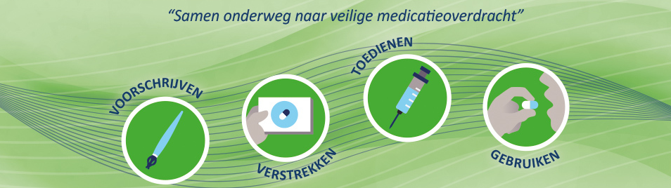

De voorzitter gaat in het speeddaten in gesprek met zorgprofessionals

Vraagstelling landelijke vlogs: LHV, KNMP en sectoren ActiZ
De sectoren zetten zich samen in voor het realiseren van een goede medicatieoverdracht in de zorg met als belangrijkste doel: patiëntveiligheid.
- Wat zijn de landelijke plannen om de sectoren hierbij te ondersteunen? Graag van jullie kant dit deel namens sector toelichten.
- Belangrijk voor de achterban is dat benoemt wordt dat software leveranciers meewerken.
- Wellicht ook het belang van (regionale) samenwerking in de keten benoemen, ook in kader de bewustwording.

Inleiding
Als ik kijk naar de uitnodiging dan zie ik een soort snelweg waar bouwstenen op staan.
De bouwstenen geven de samenhang weer van medicatie overdracht in de keten.
In deze regio zijn al stappen gezet om de samenwerking in de keten op de kaart te zetten. Regionaal staan er transmurale werkafspraken, verkeersregels om goed met elkaar te kunnen communiceren.
Het is een moeilijk dossier waar we vandaag over gaan praten.
We horen vandaag hoe de landelijke sectoren aan de slag gaan MO aan te pakken.
Hier aan tafel willen we het hebben over de regionale samenwerking MO in de keten.
Aan jullie om me mee te nemen wat wel goed gaat en waar je in de dagelijkse praktijk tegen aanloopt.
Welke aandachtspunten zijn er, hoe gaan we komen tot oplossingen?

Instructie zorgprofessionals
Geef in je eigen kader in een paar trefwoorden aan welk antwoord je denkt te gaan geven.
Je hoeft het niet helemaal uit te schrijven.
- Voorschrijven:
Huisarts, Louis de Wolf
- Als je recepten uitschrijft waar loop je dan het meeste tegenaan om de boodschap goed over te dragen?

Specialist, Marielle Krekels, internist
- Ervaart de 2de lijn dit ook? Waar moet je als voorschrijver bewust aandacht voor hebben als je een recept schrijft.
- Verstrekken:
Ziekenhuisapotheker en perifere apotheker

HE korte toelichting
Voor apothekers is communicatie met voorschrijvers belangrijk.
Interpretatie van een voorgeschreven recept is niet altijd even duidelijk.

Apotheker Zuyderland, Hans Cremers
- Hoe ervaren jullie het verstrekken van de juiste medicatie en communicatie?

Apotheker perifeer, Jolanda Heutmekers
- Waar lopen jullie het tegenaan bij verstrekken van de juiste medicatie

- Toedienen:
HE: Toediener en patiënt moet zich veilig voelen. Krijgt hij of zij wel ‘ de juiste pil in de mond”
(denk aan bereikbaarheid, goede overdracht bij ANW en adhoc zaken)

Namens VVT
Wijkverpleegkundige, Monique Rosenboom
- Hoe ervaar jij de overdracht, daarbij specifiek jullie veiligheid betreffende het toedienen.

Namens Patiënt

Er zijn ism Burgerkracht enkele patiënten/cliënten in beeld. Deze worden gevraagd vlogs in te spreken.

Drs JA (Hans) Cremers, poliklinisch apotheker
Zuyderland poliklinische Apotheek Heerlen

